Министерство образования и молодежной политики Свердловской области
Государственное бюджетное профессиональное образовательное учреждение
Свердловской области
«АРТИНСКИЙ АГРОПРОМЫШЛЕННЫЙ ТЕХНИКУМ»

Методические указания
по выполнению лабораторных и практических работ

по ПРОГРАММе учебной дисциплины
ОП 02. Основы электротехники
(для программы подготовки квалифицированных рабочих, служащих)
08.01.07 Мастер общестроительных работ

2019 г

Методические указания составлены в соответствии с рабочей программой по дисциплине ОП.02 «Основы электротехники», разработанной на основе Федерального государственного образовательного стандарта (далее – ФГОС) по профессии среднего профессионального образования (далее СПО) 08.01.07 Мастер общестроительных работ .
Организация-разработчик: ГБПОУ СО «Артинский агропромышленный техникум»

Разработчик Мелехов Алексей Юрьевич, преподаватель специальных дисциплин.

Содержание.
1. Пояснительная записка 4
2. Критерии оценки практических работ 6

- Практические работы…………………………………………………………...8
  - Практическое занятие №1 «Решение задач на законы Ома»
  - Практическое занятие №2 «Применение правил Кирхгофа»
  - Практическое занятие №3 «Расчет электрической цепи со смешанным соединением конденсаторов»
  - Лабораторная работа №1 «Определение работы и мощности электрического тока»
  - Практическое занятие №4 «Расчет неразветвленной неоднородной магнитной цепи»
  - Практическое занятие №5 «Расчет неразветвленной цепи переменного тока с активным и индуктивным сопротивлением»

- Список использованных источников…………………………………………34

Пояснительная записка
Методические указания предназначены для совершенствования теоретических знаний и формирования практических умений и навыков по программе дисциплины Основы электротехники для специалистов среднего звена (ППССЗ) и профессий (ППКРС) в соответствии с ФГОС специальностей и профессий:
08.01.07 Мастер общестроительных работ
Подготовка к практическим работам заключатся в самостоятельном изучении теории по рекомендуемой литературе, предусмотренной рабочей программой.
Для эффективного выполнения заданий ВЫ должны знать теоретические материалы и уметь применять эти знания для приобретения практических навыков при выполнении практических заданий.
В конце занятия преподаватель выставляет оценку, которая складывается из результатов наблюдения за выполнением практической части работы, проверки отчета, беседы в ходе работы или после нее.
Оценки за выполнение практических занятий выставляется по пятибалльной системе.
Условия и порядок выполнения работы:
- Прочитать методические указания по выполнению практической работы.
- Ответить на вопросы, необходимые для выполнения заданий.
- Изучить содержание заданий и начать выполнение.
- Работу выполнить в тетрадях, оформив надлежащим образом.
- Консультацию по выполнению работы получить у преподавателя или обучающегося, успешно выполнившего работу.
6 . Работа оценивается в целом, по итогам выполнения работы выставляется оценка
Защита проводится путем индивидуальной беседы или выполнения зачетного задания. Работа считается выполненной, если она соответствует критериям, указанным в пояснительной записке к практической работе.

Правила техники безопасности при работе

в электротехнической лаборатории.

1. Не включать схему до проверки ее преподавателем.

2. Не разбирать схему до проверки результатов опыта преподавателем.

3. Не оставлять схему включенной на длительное время.

4. Включать схему только на время замеров.

5. При выполнении опыта придерживаться указаний, приведенных в описании.

6. Перед включением схемы под напряжение убедиться в правильности положения движков реостатов и переключателей ваттметров и вольтметров.

7. Не производить присоединения проводов или разработку схемы, не убедившись в отсутствии напряжения.

8. Во время опыта не касается частей схемы (клемм, проводов), находящихся под напряжением.

9. Не отлучаться из лаборатории, не предупредив преподавателя.

10. Не брать самовольно приборы, и прочее оборудование с других мест.

12. Соблюдать в лаборатории тишину.

13. После ознакомления с правилами работы в электротехнической лаборатории и правилами по технике безопасности каждый учащийся обязан расписаться в соответствующих журналах.

Критерии оценки практических работ

Критерии оценки за ответ на теоретические вопросы
«Отлично»
Обстоятельно и с достаточной полнотой излагает материал вопросов.
Даѐт ответ на вопрос в определенной логической последовательности.
Даѐт правильные формулировки, точные определения понятий и терминов. Демонстрирует полное понимание материала, даѐт полный и аргументированный ответ на вопрос, приводит необходимые примеры (не только рассмотренные на занятиях, но и подобранные самостоятельно).
Свободно владеет речью (показывает связанность и последовательность в изложении).
«Хорошо»
Даѐт ответ, удовлетворяющий тем же требованиям, что и для оценки «отлично», но допускает единичные ошибки, неточности, которые сам же исправляет после замечаний преподавателя.
«Удовлетворительно»
Обнаруживает знание и понимание основных положений, но: допускает неточности в формулировке определений, терминов; излагает материал недостаточно связанно и последовательно; на вопросы экзаменаторов отвечает некорректно.
«Неудовлетворительно»
Обнаруживает непонимание основного содержания учебного материала.
Допускает в формулировке определений ошибки, искажающие их смысл. Допускает существенные ошибки, которые не может исправить при наводящих вопросах преподавателя или ответ отсутствует.
Беспорядочно и неуверенно излагает материал. Сопровождает изложение частыми заминками и перерывами.

Критерии оценки за выполнение практических задач
«Отлично»
Показал полное знание технологии выполнения задания.
Продемонстрировал умение применять теоретические знания/правила выполнения/технологию при выполнении задания. Уверенно выполнил действия согласно условию задания.
«Хорошо»
Задание в целом выполнил, но допустил неточности.
Показал знание технологии/алгоритма выполнения задания, но недостаточно уверенно применил их на практике.
Выполнил норматив на положительную оценку.

«Удовлетворительно»
Показал знание общих положений, задание выполнил с ошибками. Задание выполнил на положительную оценку, но превысил время, отведенное на выполнение задания. «Неудовлетворительно» Не выполнил задание.
Не продемонстрировал умения самостоятельного выполнения задания.
Не знает технологию/алгоритм выполнения задания. Не выполнил норматив на положительную оценку.

Практическое занятие №1:

Законы Ома для участка цепи и для полной цепи

Цель: закрепить знания по законам электрического тока

Примеры решения задач
Задача№1. Рассчитать силу тока, проходящую по медному проводу длиной 100м, площадью поперечного сечения 0,5мм², если к концам провода приложено напряжение 6,8B.
Дано:I=100м, S=0,5мм², U=6,8В
Найти: I-?
Решение:
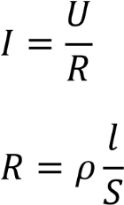
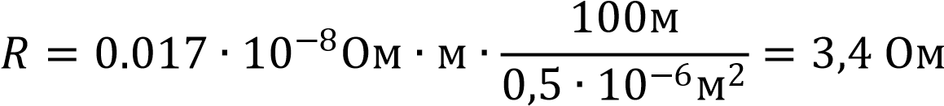
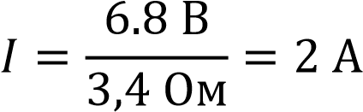
Ответ: I= 2А.
Задача№2. В электрическую цепь включены последовательно резистор сопротивлением 5 Ом и две электрические лампы сопротивлением 500 Ом. Определите общее сопротивление проводника.
Дано:R_{AB}=5 Ом, R_{BC}=500 Ом , R_{CD}=500 Ом Нати: R_{AD}-?
Решение:R_{AD} = R_{AB} + R_{DC} + R_{CD}
R_{AD} = 5 Ом + 500 Ом + 500 Ом = 1005 Ом
Ответ: R_{AD} =1005 Ом.
Задача№3. Два резистора сопротивлением r ₁ = 5 Ом и r₂= 30 Ом включены параллельно, к зажимам источника тока напряжением 6В. Найдите силу тока на всех участках цепи.
Дано:𝑅₁=5 Ом, 𝑅₂=30 Ом, U=6B
Найти: I₀-?
Решение:
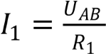; 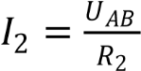
6В
𝐼₁ = ≈ 1,2А
5 Ом
6В
𝐼₂ = = 0,2 А
30 Ом
𝐼 = 1.2А + 0,2А = 1,4А
Ответ: I= 1,4 А Задача№4.
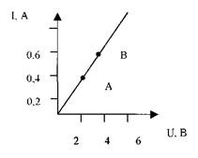
- Какому значению силы тока и напряжения соответствует точка А?
- Какому значению силы тока и напряжения соответствует точка В?
- Найдите сопротивление в точке А и в точке В.
- Найдите по графику силу тока в проводнике при напряжении 8 В и вычислите сопротивление в этом случае.
- Какой вывод можно проделать по результатам задачи?

Ответ:
- Сила тока = 0,4 А, напряжение – 4В.
- Сила тока = 0,6 А, напряжение – 6В.
- Сопротивление в т.А – 10 Ом, в т.В – 10 Ом.
- Сила тока = 0,8А, сопротивление – 10 Ом.
- При изменении силы тока и напряжения на одинаковую величину, сопротивление остается постоянным.
Задача№5.Внутреннее сопротивление старой батареи от карманного фонаря равно 0,5 Ом. Хороший вольтметр в отсутствие нагрузки показывает на ней напряжение 1, 5 В. Каково напряжение на полюсах батареи, если ее замкнуть на нагрузку сопротивлением 1 Ом?

Дано: =1,5В, r=0,5 Ом, R=1Ом
Найти: U=?
Решение:

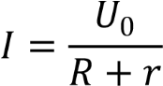
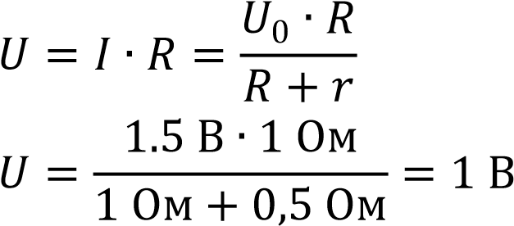

Ответ: U=1В
Задача№6. В цепи, изображенной на схеме R₁ = 2,9 Ом, R₂ = 7 Ом, R₃ = 3 Ом, внутреннее сопротивление источника равно 1 Ом. Амперметр показывает ток 1 А. Определите ЭДС и напряжение на зажимах батареи.
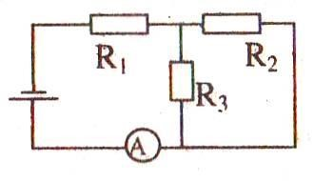

Дано: R₁ = 2,9 Ом, R₂ = 7 Ом, R₃ = 3 Ом, r=1Ом, I=1А
Найти: 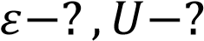
Решение:
Найдем общее сопротивление цепи. Резисторы R₂ и R₃ соединены параллельно, а к ним последовательно присоединен резистор R₁.

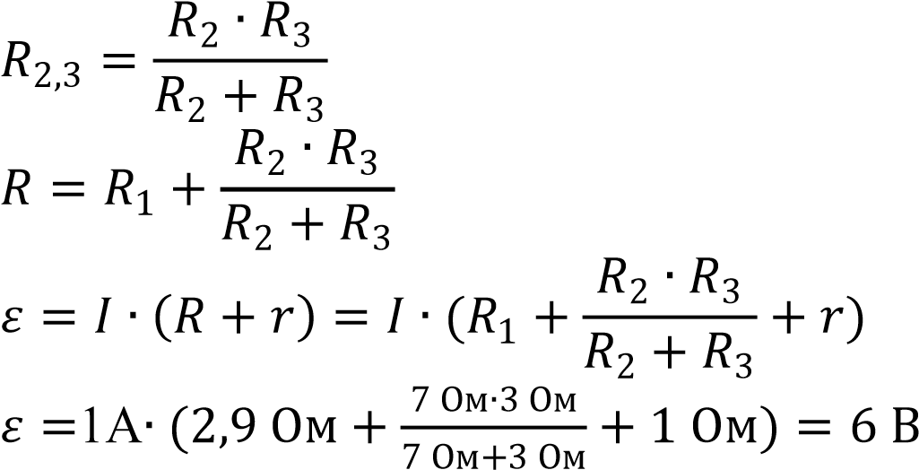
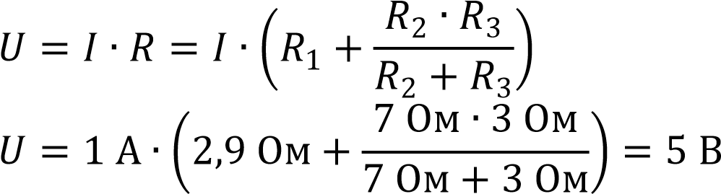
Ответ: ВU=5В

Задача№7. Определить ЭДС батареи, если известно, что при увеличении сопротивления нагрузки в 2,5 раза напряжение на нагрузке возрастает от 3,5 В до 8 В.

Дано: 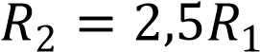, В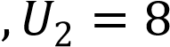В
Найти: ε Решение:
Запишем закон Ома для полной цепи для каждого случая:

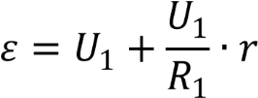

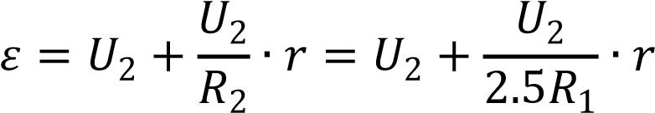
Уравняем эти два выражения:
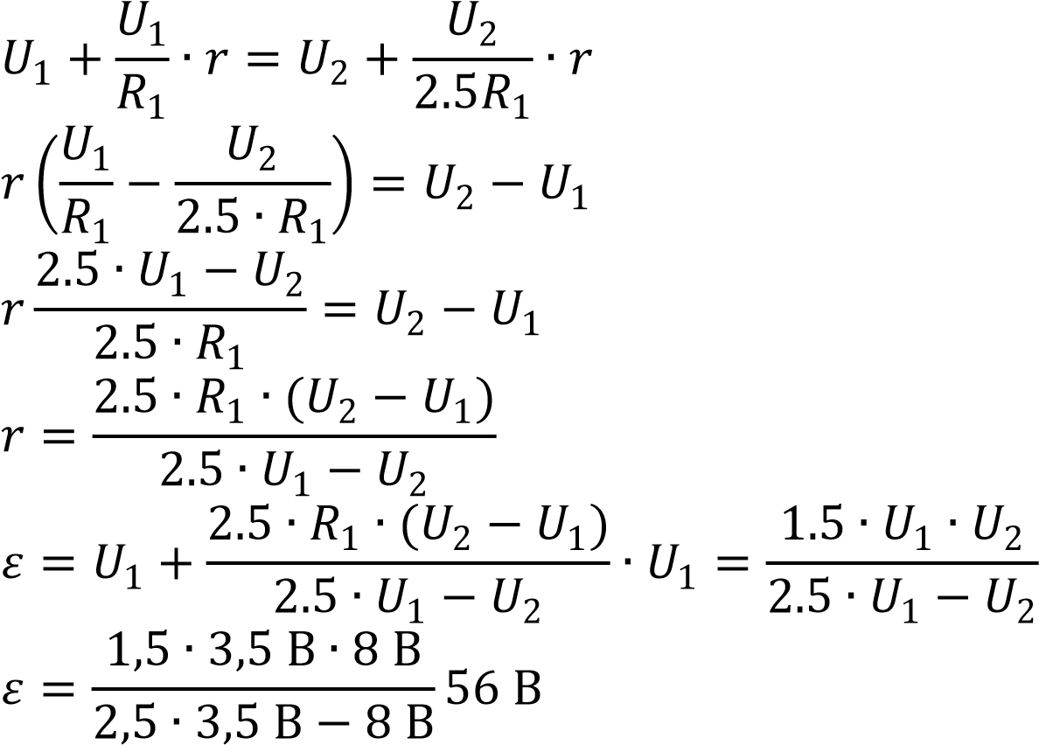
Ответ:ε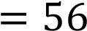В
Задачи для самостоятельного решения
Задание№1.Даны схемы электрических цепей.
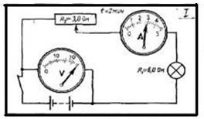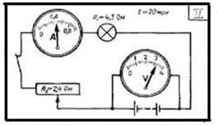
Рис. 1 Рис. 2
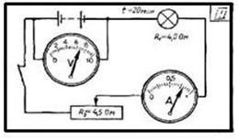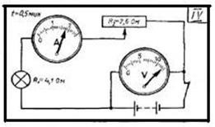
Рис. 3 Рис. 4
Ответьте на вопросы:
- Перечислите все элементы цепи.
- Какие виды соединения используются?
- Рассчитайте напряжение на лампе.
- Рассчитайте напряжение на реостате.
- Рассчитайте силу тока на всем участке цепи.
Задание№2. Четыре резистора соединены согласно схемам. Определить общее сопротивление в цепи, если R₁ = 2 Ом, R₂ = 102 Ом, R ₃ = 15 Ом, R₄ = 4 Ом.
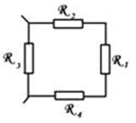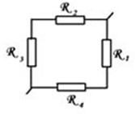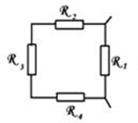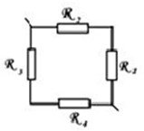 Рис. 1 Рис. 2 Рис. 3 Рис. 4
Задание№3. При разомкнутом ключе амперметр показывает ток 1 А. Какой ток покажет амперметр при замкнутом ключе? ЭДС источника 10 В, внутреннее сопротивление источника 1 Ом, R₁ = 5 Ом, R₂ = 4 Ом.
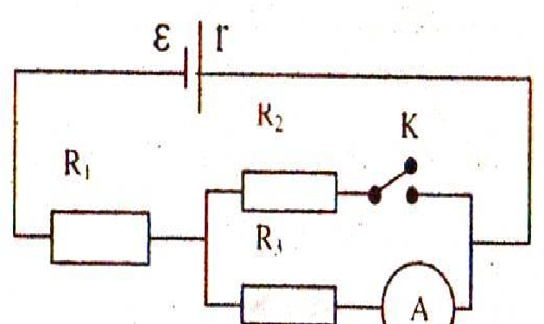
Задание№2. ЭДС источника тока 3 В, его внутреннее сопротивление 1 Ом, сопротивления резисторов R₁ = R₂ = 1,75 Ом, R₃ = 2 Ом, R₄ = 6 Ом. Какова сила тока в резисторе R₄?
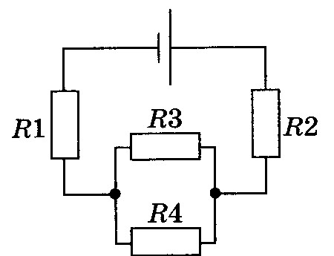
Задание№4. Аккумулятор внутренним сопротивлением 0,4 Ом работает на лампочку сопротивлением 12,5 Ом. При этом ток в цепи равен 0,26 А. Определите ЭДС аккумулятора и напряжение на зажимах лампочки.
Задание№5. В цепи источника тока с э. д. с. 30 В идет ток 2 А. Напряжение на зажимах источника 18 В. Найти внешнее сопротивление цепи R и внутреннее сопротивление источника r.
Задание№6. Вольтметр, подключенный к источнику тока с э. д. с.120В и внутренним сопротивлением 50Ом, показывает напряжение118В. Найти сопротивление вольтметра R.

Практическое занятие №2

Применение правил Кирхгофа
Цель: научится применять законы Кирхгофа для расчета сложных электрических цепей, совершенствовать умения, активизировать познавательную деятельность обучающихся через решение задач на расчет сложных электрических цепей.

Примеры решения задач
Задача 1. Дана схема, и известны сопротивления резисторов и ЭДС источников. Требуется найти токи в ветвях, используя законы Кирхгофа.

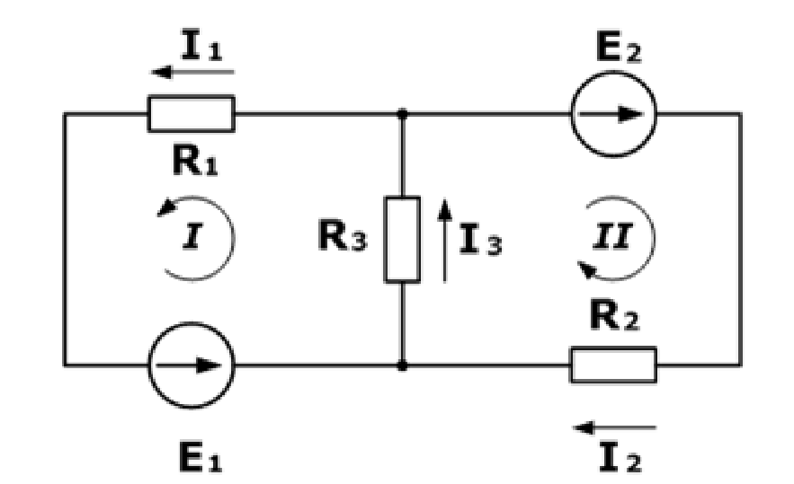
Дано: 𝑅₁ = 100Ом,𝑅₂ = 150Ом, 𝑅₃ = 150 Ом, Е₁ = 75 В, Е₂ = 100 В
Найти: 𝐼₁, 𝐼₂, 𝐼₃ =? Решение:

Используя первый закон Кирхгофа, можно записать n-1 уравнений для цепи. В нашем случае количество узлов n=2, а значит нужно составить только одно уравнение.
По первому закону, сумма токов сходящихся в узле равна нулю. При этом, условно принято считать входящие токи в узел положительными, а выходящими отрицательными. Значит:
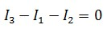
Затем, используя второй закон (сумма падений напряжения в независимом контуре равна сумме ЭДС в нем), составим уравнения для первого и второго контуров цепи. Направления обхода выбраны произвольными, при этом если направление тока через резистор совпадает с направлением обхода, берем со знаком плюс, и наоборот если не совпадает, то со знаком минус. Аналогично с источниками ЭДС.
На примере первого контура – ток I1 и I3 совпадают с направлением обхода контура (против часовой стрелки), ЭДС E1 также совпадает, поэтому берем их со знаком плюс.
Уравнения для первого и второго контуров по второму закону будут:
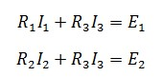
Все эти три уравнения образуют систему
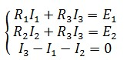
Подставив известные значения и решив данную линейную систему уравнений, найдем токи в ветвях (способ решения может быть любым).
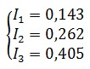
Задача 2.Зная сопротивления резисторов и ЭДС трех источников найти ЭДС четвертого и токи в ветвях.
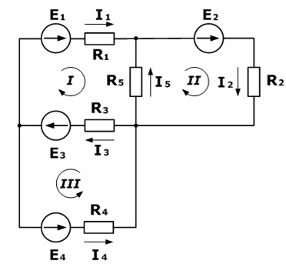
Дано:𝑅₁ = 130 Ом,𝑅₂ = 100 Ом,𝑅₃ = 150 Ом,𝑅₄ = 200 Ом,𝑅₅ = 80 Ом, Е₁ = 30В,Е₂ = 60В,Е₃ = 80В,𝐼₅ = 0,206 А
Найти:𝐼₁, 𝐼₂, 𝐼₃, 𝐼₄, 𝐸₄−?
Решение:
Составим уравнения на основании первого закона Кирхгофа. Количество уравнений n-1= 2
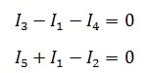
Затем составляем уравнения по второму закону для трех контуров. Учитываем направления обхода.
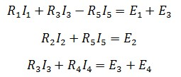
На основании этих уравнений составляем систему с 5-ью неизвестными
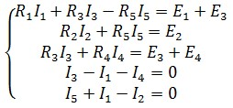
Решив эту систему любым удобным способом, найдем неизвестные величины
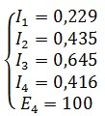
Для этой задачи выполним проверку с помощью баланса мощностей, при этом сумма мощностей, отданная источниками, должна равняться сумме мощностей полученных приемниками.
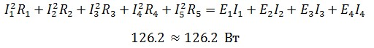
Баланс мощностей сошелся, а значит токи и ЭДС найдены верно.

Задачи для самостоятельного решения

Задача 1.Даны две батареи аккумуляторов с ЭДС 10 В и 8 В, с внутренним сопротивлением 1 Ом и 2 Ом. Реостат имеет сопротивление 6 Ом. Элементы цепи соединены по схеме, показанной на рисунке. Найти силу тока в батареях и реостате.
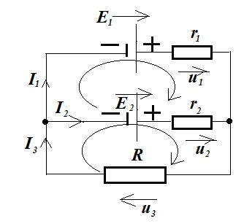
Задача 2. В цепи известны значения токов E1 = 24 B, E2 = 18 B, Ri1 = 0, Ом, Ri2 = 0, Ом, R1 = 1,5Ом, R2 = 1,8Ом, R3 = 2 Ом Определить I1-3.

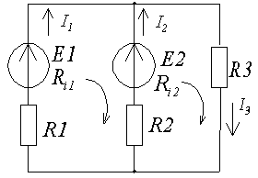

Практическое занятие №3

Расчет электрической цепи со смешанным соединением конденсаторов.
Цель: изучить методы соединения конденсаторов в электрических цепях постоянного тока; рассчитать эквивалентную емкость, напряжение и заряд батареи конденсаторов при смешанном соединении конденсаторов.
Ход работы:
- Изучить свойства конденсаторов, способы соединения, формулы для определения основных величин.
- Рассчитать эквивалентную емкость, напряжение и заряд батареи конденсаторов при смешанном соединении конденсаторов по заданному варианту.
3.Оформить отчет. Краткие теоретические сведения.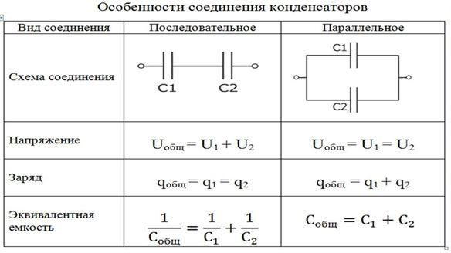

Практическое задание:
Определить заряд, напряжение, энергию электрического поля каждого конденсатора, эквивалентную емкость цепи, используя данные из табл. 1 Таблица 1.
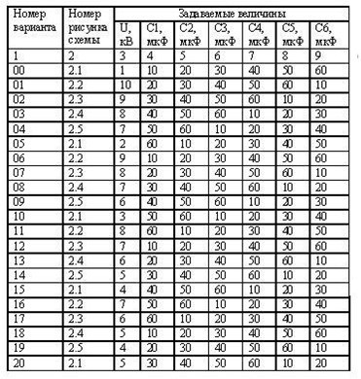
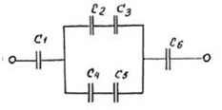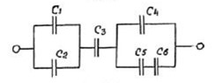
Рис. 1 Рис. 2
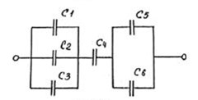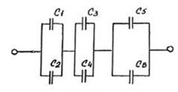
Рис. 3 Рис. 4
Лабораторная работа№1
Определение работы и мощности электрического тока
Цель: закрепить понятия работы и мощности электрического тока.

Примеры решения задач
Задача№1. Электрическая цепь состоит из трѐх резисторов R1 = 200 Ом, R2 = 100 Ом, R3 = 100 Ом идеального диода D и источника переменного тока с действующим значением напряжения U = 20 B. Определить среднюю мощность, выделяемую на резисторе R3.
Дано: R_{𝟏} = 200 Ом, 𝑅₂= 100 Ом, 𝑅₃= 100 Ом, U = 20 B
Найти: 𝑊_{ср} =?
Решение:
1.Поскольку ток переменный, то диод в одном из полупериодов будет закрыт и через включенный с ним последовательно резистор 𝑅₃ ток протекать не будет, т. е. мощность не выделяется 𝑃₁ = 0. Во втором полупериоде диод открыт и через 𝑅₃течѐт ток. Эквивалентные схемы для двух полупериодов будут выглядеть следующим образом:
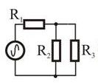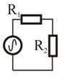
Рис. 1 Рис. 2
- Определим эквивалентное сопротивление цепи в случае открытого диода
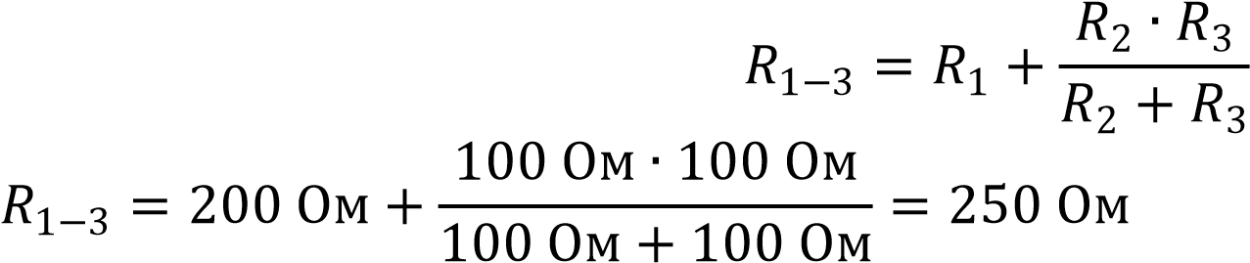

- Эквивалентное сопротивление цепи при закрытом диоде
𝑅1−2 = 𝑅1 + 𝑅2
𝑅₁₋₂ = 200 Ом + 100 Ом = 300 Ом.
4.Найдѐм амплитудную силу тока через резистор 𝑅₃:
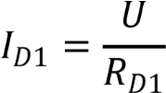
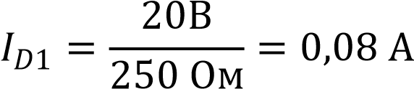
5.Падение напряжения на резисторе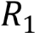:
16 В.
6.Падение напряжения на резисторе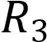:

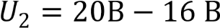=4 В
7.Если бы ток был постоянным, то на резисторе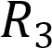выделялась бы мощность
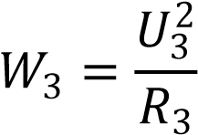
8. Для переменного тока мощность представится следующим образом
Ответ: W=80мВт
Задача№2. При прохождении 20 Кл электричества по проводнику сопротивлением 0,5 Ом совершается работа 100 Дж. Найдите время существования тока в проводнике. Дано:q=20 Кл, А=100 Дж Найти:t=?
Решение:
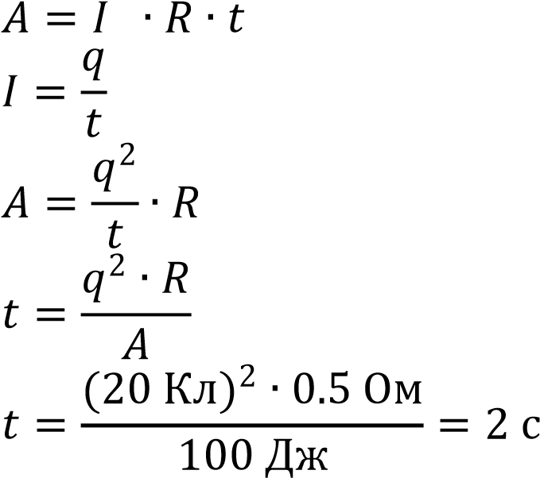

Ответ: t=2c

Задачи для самостоятельного решения
Задание№1. Спираль электрического нагревателя укоротили вдвое и подали на неѐ прежнее напряжение. Во сколько раз изменится потребляемая мощность?
Задание№2.На двух лампочках написано «220 В, 60 Вт» и «220 В, 40 Вт». В какой из них будет меньше мощность тока, если обе лампы включить в сеть последовательно? Какова мощность тока в каждой из лампочек при последовательном включении, если напряжение в сети равно 220 В?
Задание№3. Какую работу совершает электрический ток в электродвигателе за 30 мин, если сила тока в цепи 0,5 А, а напряжение на клеммах двигателя 12 В?
Задание№4. Сила тока в проводнике сопротивлением R = 100 Ом возрастает по линейному закону I = f(t) от I0 = 0 до Imax = 10 A в течение времени t = 30 с. Найти количество тепла, выделившееся в проводнике за это время.

Практическое занятие №4
Расчет неразветвленной неоднородной магнитной цепи
Цель: сформулировать основные законы для магнитных цепей, повторить определения основных параметров магнитных цепей;произвести расчет магнитной цепи, размеры и материалы которой, а также расположение обмоток с токами известны.
Контрольные вопросы:
1.Сформулируйте и запишите математическое выражение закона Ампера. Для чего применяется правило левой руки? Сформулируйте это правило. 2.Что называют магнитной цепью? Какие цепи называют разветвленными? Неразветвленными?
3. Дайте понятие абсолютной магнитной проницаемости. Приведите еѐ численное значение. Что понимают под относительной магнитной проницаемостью среды. На какие группы можно разделить все вещества, используя понятие относительной магнитной проницаемости.
4.Сформулируйте закон Ома для магнитной цепи. Для расчета, какого типа цепей он применяется.
5.Что называют магнитным потоком? Назовите основную единицу измерения магнитного потока Ф.
6.Что понимают под магнитным сопротивлением? В каких единицах измеряется магнитное сопротивление? Почему в магнитных цепях целесообразно сокращать воздушные зазоры?
7.Дайте определение вектора магнитной индукции В. Опишите способы определения направления вектора В. Назовите основную единицу измерения для вектора В.
8. Что называют магнитным напряжением? Намагничивающей силой? В каких единицах они измеряются. Сформулируйте закон полного тока.

Примеры решения задач
Задача№1. Определить число витков обмотки, расположенной на сердечнике из электротехнической листовой стали, размеры которого указаны на рис. 1 в см, если по обмотке проходит ток I= 5 А, который создает в магнитной цепи магнитный поток Ф=43,2-10⁻⁴ Вб.
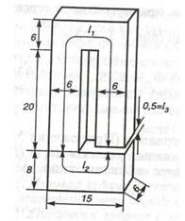
Рис. 1
Решение:
Магнитная цепь состоит из трех однородных участков сечением:
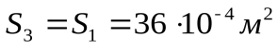 (воздушный зазор)
1. По заданному магнитному потоку определяется магнитная индукция в каждом однородном участке:
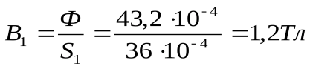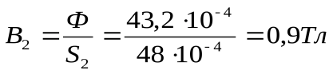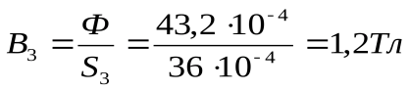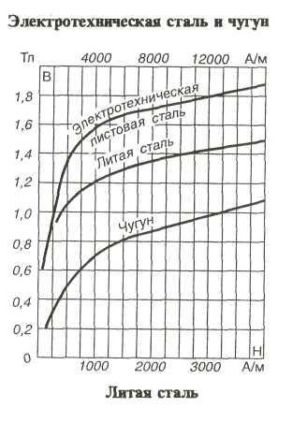

- По кривой намагничивания для листовой электротехнической стали определяем напряженности первого H₁=1000 А/м и второго Н₂=500 А/м участков.
Напряженность в воздушном зазоре 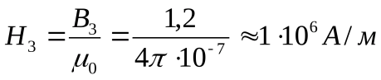
- Составляем уравнение по закону полного тока для магнитной цепи
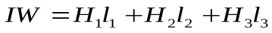, из которого определяем искомое число витков
обмотки
где длина средней линии каждого участка:
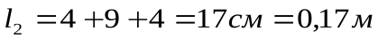
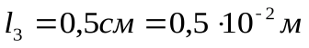
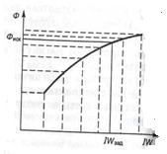
Рис.2
Обратная задача расчета неоднородной неразветвленной магнитной цепи — определение магнитного потока по заданной намагничивающей силе, может быть решена методом последовательных приближений. Для этого задаются несколькими значениями магнитного потока и для каждого из них решают прямую задачу расчета магнитной цепи. По результатам расчетов намагничивающих сил для разных магнитных потоков строят кривую зависимости 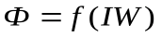по которой и определяют искомый магнитный поток Ф_{иск} по заданной намагничивающей силе (ампер-виткам) IW_{зад} (рис. 2).

Задачи для самостоятельного решения
Задание№1.Магнитопровод неразветвленной однородной магнитной цепи составлен из 100 листов электротехнической стали толщиной 0,5 мм. Размеры магнитопровода указаны в мм. Определить намагничивающую силу F =Hl, при которой магнитный поток в магнитопроводе Ф= 3∙10⁻³ Вб.
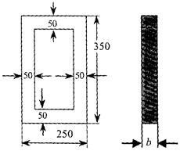
Рис. 1
Задание№2. Определить ток в катушке, имеющей 250 витков, и магнитную проницаемость сердечника, на котором расположена катушка, выполненном из литой стали, если магнитный поток, созданный током катушки в сердечнике, Ф = 8∙10⁻⁴ Вб. Размеры однородной магнитной цепи даны в мм.
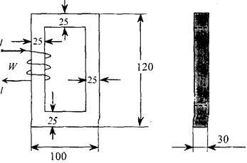
Рис. 2

Задание№3. По катушке с числом витков W = 300 проходит ток 2 А. Катушка расположена на сердечнике из электротехнической стали, размеры которого даны в мм. Определить магнитный поток Ф в магнитопроводе однородной магнитной цепи.
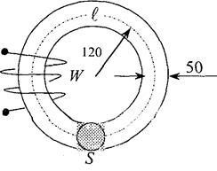Рис. 3
Задание№4. Однородная магнитная цепь из листовой электротехнической стали имеет две обмотки W₁ = 200 и W₂ = 150, подключенных согласно к зажимам a и b. Сопротивление обмоток соответственно R1 = 0,52 Ом и R2 = 0,38 Ом. К зажимам a и b приложено напряжение U = 6 В. Определить магнитный поток в магнитной цепи, пренебрегая рассеянием. Размеры магнитопровода даны в мм. Расчет произвести по закону полного тока для магнитной цепи.
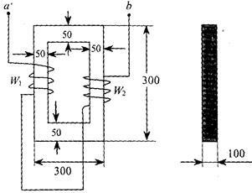
Рис. 4

Практическое занятие №5

Расчет неразветвленной цепи переменного тока с активным и индуктивным сопротивлением .
Цель: Овладеть приемами свертывания электрической цепи, научиться рассчитывать цепи переменного тока с активным и индуктивным сопротивлением.
Контрольные вопросы:
- Чему равно индуктивное сопротивление, и в каких единицах его измеряют?
- Чему равно мгновенное напряжение на индуктивности L и на активном сопротивлении R, если по ним протекает ток?
- Чему равна угловая частота, и в каких единицах ее измеряют?
- Чему равно действующее значение синусоидальных токов и напряжений, если известны их амплитудные значение?
- Что такое активное и реактивная мощности однофазной цепи первого тока и в каких единицах ее измеряют?
- Чему равна полная мощность однофазной цепи переменного тока, и в каких единицах ее измеряют?
- Что такое коэффициент мощности?

Примеры решения задач
Задача№1. Конденсатор емкостью С=2 мкФ включен в цепь переменного тока, частота которого 50 Гц. Определить:
- его емкостное сопротивление при частоте 𝜈=50 Гц;
- емкостное сопротивление этого конденсатора переменному току, частота которого 𝜈 =500 Гц.
Дано: С=22 ∙ 10⁻⁶Ф, 𝜈=50 Гц, 𝜈 =500 Гц Найти: 𝑋_{𝑐} =?
Решение: Емкостное сопротивление конденсатора переменному току при
частоте 𝜈=50 Гц
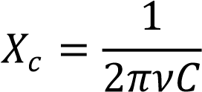
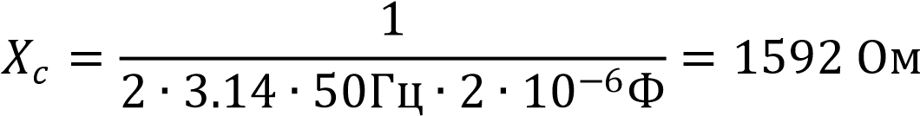
При частоте 𝜈 =500 Гц:
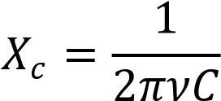
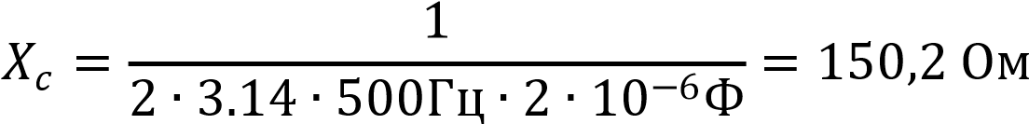
Ответ:
Задача№2.Падение напряжения на активном сопротивлении Ua=15В. Напряжение на индуктивном сопротивлении =26В. Вычислить общее напряжение, приложенное к цепи. Дано: Ua=15В, =26В Найти: U=?
Решение:
Общее напряжение на зажимах цепи переменного тока с последовательно соединенными активным и индуктивным сопротивлениями:
U=

𝑈
𝑎
2
+
𝑈
𝐿
2
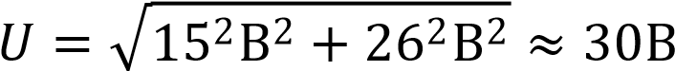
Ответ: U=30 В
Задача№3. Активное сопротивление катушки R=7 Ом, а ее индуктивное сопротивление =24 Ом. Вычислить полное сопротивление катушки.
Дано: R=7 Ом, =24 Ом Найти: Z=?
Решение. Полное сопротивление катушки переменному току
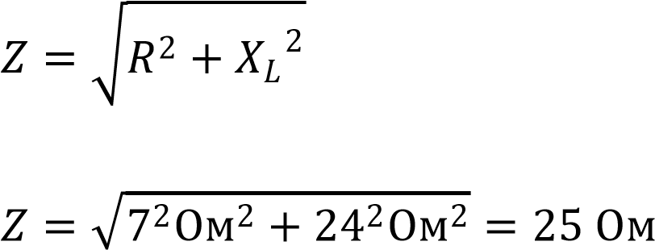
Ответ: Z=25 Ом
Задача№4. Падение напряжения на активном сопротивлении катушки Ua =30 В. Общее напряжение на ее зажимах U=60В. Определить угол сдвига фаз между током и напряжением в цепи.
Дано: Ua =30 В, U=60В
Найти: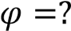
Решение:
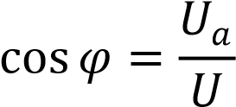
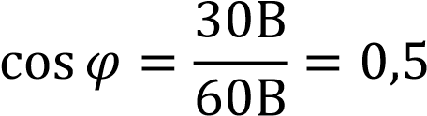
По таблице тригонометрических функций угол сдвига фаз при сos=0,5 составляет 60°.
Ответ: 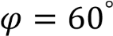
Задача№5. Активное сопротивление катушки составляет 5 Ом, а ее полное сопротивление Z=30 Ом. Определить угол сдвига фаз.
Дано:R=5 Ом, Z=30 Ом
Найти:

Решение:
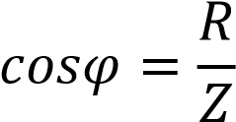
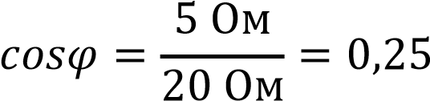
При соs=0,25 угол =75°.
Задание№6.Три катушки соединены параллельно и к ним подключено переменное напряжение U=100 В. Частота тока 50 Гц. Активное сопротивление катушки 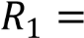2 Oм; 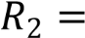3 Oм; 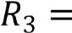4 Oм. Индуктивность катушек 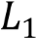=0,04 Гн; 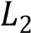=0,03 Гн; 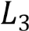=0, 01 Гн.Вычислить силу тока в каждой катушке и общий ток в цепи.
Дано: U=100 В, 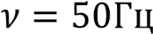, 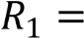2 Oм; 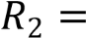3 Oм; 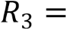4 Oм, 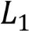=0,04 Гн; 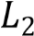=0,03
Гн; 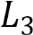=0, 01 Гн
Найти: 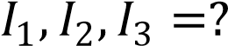
Решение:
Индуктивное сопротивление катушек:
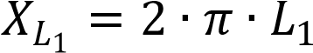
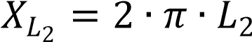
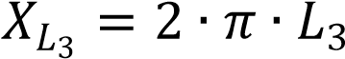
Полное сопротивление катушек:
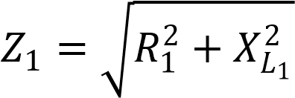
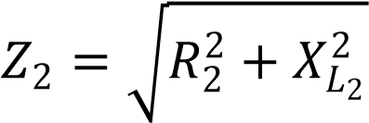
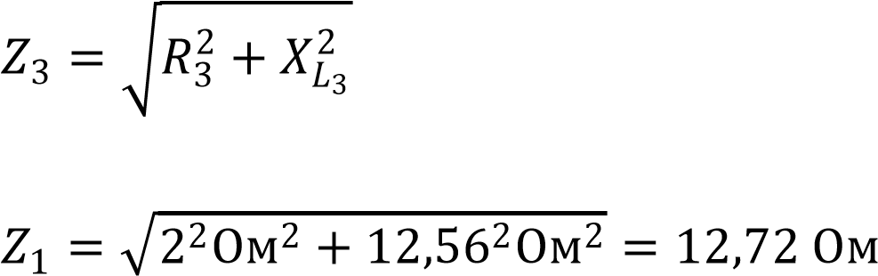
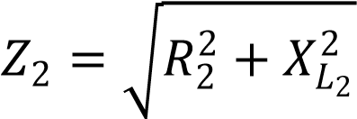=9,85 Ом
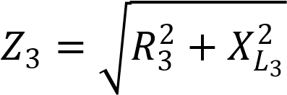=5,08 Ом
Сила тока в катушках:
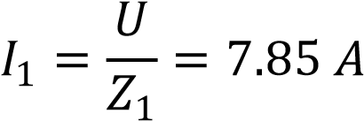
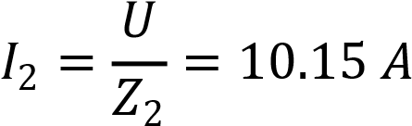
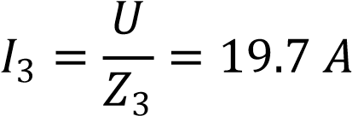
Ответ: 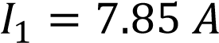, 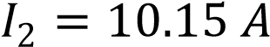, 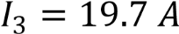

Задачи для самостоятельного решения
Задание№1. Активное сопротивление катушки r=7 ом, а ее индуктивное сопротивление ХL=24 ом. Вычислить полное сопротивление катушки.
Задание№2. Падение напряжения на активном сопротивлении Ua=15в. Напряжение на индуктивном сопротивлении UL=26 в. Вычислить общее напряжение, приложенное к цепи
Задание№3.В цепь переменного тока напряжением U = 300 В, и частотой 50 Гц включена последовательно катушка с индуктивным сопротивлениемХ_{L} =40 Ом и активным сопротивлением R= 30 Ом и конденсатор ѐмкостью С = 400 мкФ. Определить ток, напряжение на катушке и конденсаторе, активную и реактивную мощности катушки и конденсатора и всей цепи. Определить, при какой частоте наступит резонанс в цепи, и каковы при этом будут ток, напряжение на катушке и конденсаторе, их реактивные мощности и активная мощность цепи. Построить векторные диаграммы для этих режимов работы. Задание№4. В сеть переменного тока напряжением U = 250 В включена цепь, состоящая из двух параллельных ветвей с сопротивлениямиR₁ = 25 Ом, R₂ = 10 Ом и X_{L} = 7 Ом.
Определить показания измерительных приборов, полную и реактивную мощности цепи, построить векторную диаграмму, треугольники токов и мощностей.

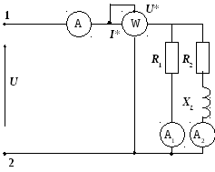

Список использованных источников.
Основные источники: Учебники
  - 1.П.А.Бутырин, О.В.Толчеев, Ф.НТолчеев «Электротехника», Москва, «Академия» 2015 год.
  - Ю. Синдеев «Электротехника» Ростов-на-Дону «Феникс», 2013 г.
  - Электротехника и электроника. Петленко Б.И., Иньков Ю.М., Крашенинников А.В. и др. М., Academia 2014 г.
  - Задачник по электротехнике: П.Н.Новиков, В.Я.Кауфман, О.В.Толчеев и др.М. "Академия", 2014 г.
Интернет-ресурсы

Бутырин П.А. Основы электротехники [Электронный ресурс]: учебник
для студентов средних и высших учебных заведений
профессионального образования по направлениям электротехники и
электроэнергетики/ Бутырин П.А., Толчеев О.В., Шакирзянов Ф.Н.—
Электрон.текстовые данные.— М.: Издательский дом МЭИ, 2014.— 360
c.— Режим доступа: http://www.iprbookshop.ru/33220.html.— ЭБС
«IPRbooks»
Семенова Н.Г. Теоретические основы электротехники. Часть 1
[Электронный ресурс]: учебное пособие к лабораторному практикуму/
Семенова Н.Г., Ушакова Н.Ю., Доброжанова Н.И.—
Электрон.текстовые данные.— Оренбург: Оренбургский
государственный университет, ЭБС АСВ, 2013.— 106 c.— Режим
доступа: http://www.iprbookshop.ru/30130.html.— ЭБС «IPRbooks»
Трубникова В.Н. Электротехника и электроника. Часть 1.
Электрические цепи [Электронный ресурс]: учебное пособие/
Трубникова В.Н.— Электрон.текстовые данные.— Оренбург:
Оренбургский государственный университет, ЭБС АСВ, 2014.— 137
c.— Режим доступа: http://www.iprbookshop.ru/33672.html.— ЭБС
«IPRbooks»
Горбунова Л.Н. Теоретические основы электротехники [Электронный
ресурс]/ Горбунова Л.Н., Гусева С.А.— Электрон.текстовые данные.—
Благовещенск: Дальневосточный государственный аграрный
университет, 2015.— 117 c.— Режим
доступа: http://www.iprbookshop.ru/55913.html.— ЭБС «IPRbooks»
1.

2.

3.

4.

